

Руководство по эксплуатации центробежных погружных насосов моделей: 4LSTm-1005, 4LSTm-1007, 4LSTm-1010.
Благодарим Вас за покупку изделия нашей марки!
Мы гарантируем Вам высокое качество и долгий срок службы нашего изделия. Приобретенное Вами изделие может иметь несущественные отличия от параметров, указанных в данном руководстве по эксплуатации, не ухудшающие его эксплуатационные характеристики.
Внешний вид насосов:
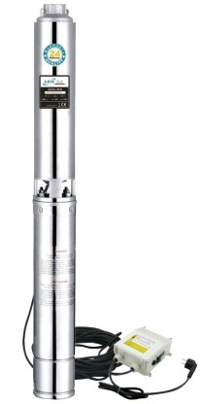
Содержание.
1. Введение. | Стр. 2
2. Предназначение. | Стр. 2
3. Комплектация. | Стр. 2
3.1. Изображение комплектующих. | Стр. 3
4. Технические характеристики. | Стр. 3
5. Графики гидравлической производительности. | Стр. 4
6. Схема устройства насосной части. | Стр. 4
7. Пример схемы установки насосов. | Стр. 5
8. Установка и ввод в эксплуатацию. | Стр. 5-7
9. Техническое обслуживание. | Стр. 7-8
10. Меры предосторожности. | Стр. 8-9
11. Хранение. | Стр. 10
12. Возможные неисправности и способы их устранения. | Стр. 10-11
13. Гарантийные обязательства. | Стр. 11-12
14. Рекламный проспект. | Стр. 13
1. Введение.
Уважаемый покупатель, LEO – это новейшие разработки, высокое качество, надёжность и внимательное отношение к нашим покупателям. Надеемся, что Вам понравится наша техника, и в дальнейшем Вы будете выбирать изделия нашей компании! LEO уделяет особое внимание безопасности реализуемой продукции. Заботясь о покупателях, мы стремимся сочетать высокое качество и абсолютную безопасность используемых при производстве материалов. Пожалуйста, обратите Ваше внимание на то, что эффективная и безопасная работа, а также надлежащее техническое обслуживание изделия возможно только после внимательного изучения Вами данного «Руководства по эксплуатации». При покупке рекомендуем Вам проверить комплектность поставки и отсутствие возможных повреждений, возникших при транспортировке или хранении изделия на складе продавца. Изображенные или указанные в данном руководстве принадлежности не в обязательном порядке могут входить в комплект поставки. Проверьте также наличие и заполнение гарантийного талона, дающего право на бесплатное устранение заводских дефектов в гарантийный период. На гарантийном талоне обязательно должны присутствовать: дата продажи, индивидуальный номер изделия (при его наличии), печать (при её наличии) и разборчивая подпись продавца.
2. Предназначение.
Данные насосы предназначены для перекачивания пресной чистой воды и других жидкостей с такими же физическими и химическими свойствами. Они используются для перекачивания воды из скважин, колодцев, резервуаров, рек, прудов и т. д. Эти насосы не предназначены для питьевого водоснабжения, перекачивания агрессивных и абразивных веществ, соленой воды, а также легковоспламеняющихся и взрывоопасных жидкостей! Основными преимуществами насосов являются: 1. Корпуса насосной и моторной частей изготовлены из высококачественной нержавеющей стали марки AISI 304; 2. Вал насосной части изготовлен из высококачественной нержавеющей стали марки AISI 420; 3. Вал моторной части изготовлен из высококачественной нержавеющей стали марки AISI 304; 4. Все части насоса, контактирующие с водой, имеют антикоррозионное покрытие или изготовлены из не поддающихся коррозии материалов; 5. Сердечники статора и ротора изготовлены из холоднокатаной стали, что значительно улучшает их характеристики; 6. Медная обмотка статора имеет повышенные индукционные характеристики; 7. Использованы высококачественные подшипники корпорации C&U, имеющие следующие характеристики: высокоточные с пониженным показателем вибрации, термостойкие и износостойкие, бесшумные со сверхдолгим сроком службы.
3. Комплектация:
Насос в сборе – 1 шт.; Штуцер для присоединения шланга – 1 шт.; Блок управления – 1 шт.; Рекламная брошюра – 1 шт.; Руководство по эксплуатации – 1 шт.; Гарантийный талон – 1 шт.; Упаковка – 1 шт.
*Производитель оставляет за собой право изменять вышеуказанную комплектацию.
3.1. Изображение комплектующих.
Изображение | Наименование
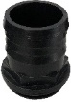 | Штуцер для присоединения шланга.
 | Блок управления.
4. Технические характеристики.
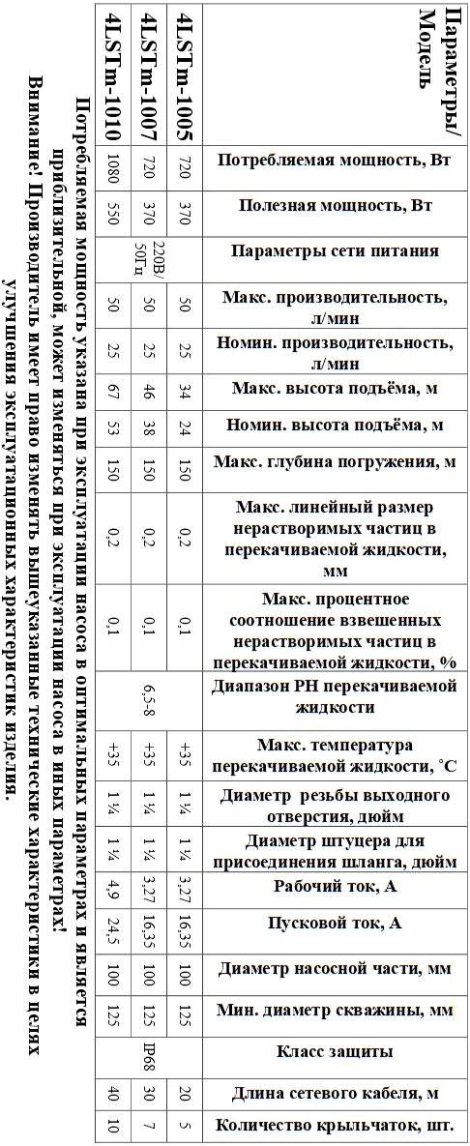
5. Графики гидравлической производительности.
Внимание! Расчетным оптимальным параметрам работы насоса соответствует центральная область графика гидравлической производительности. Эксплуатация насоса в режимах, соответствующим краям графика, может привести к перегреву мотора и негарантийной поломке насоса.
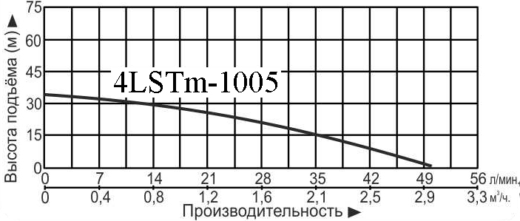
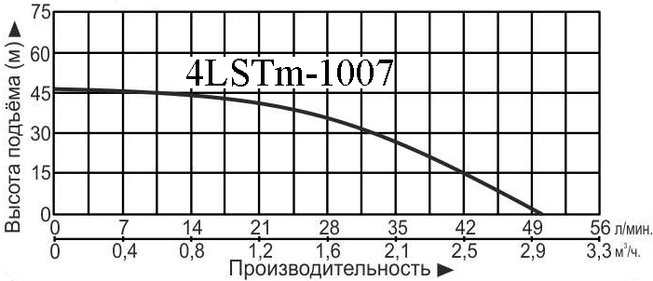
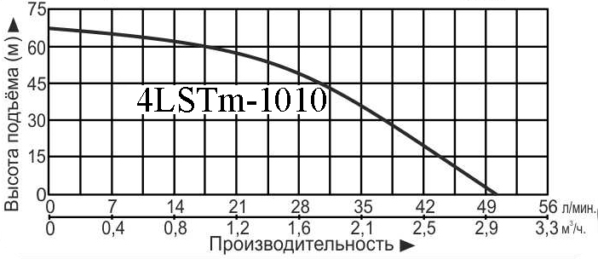
6. Схема устройства насосной части.
№ | Наименование
1. | Клапан.
2. | Гнездо клапана.
3. | Соединительное кольцо.
4. | Крышка диффузора.
5. | Крыльчатка.
6. | Диффузор.
7. | Защита кабеля.
8. | Выходной патрубок.
9. | Втулка вала.
10. | Подшипник.
11. | Шайба.
12. | Кожух насоса.
13. | Вал.
14. | Установочная шайба.
15. | Сетчатый фильтр.
16. | Шлицевая муфта.
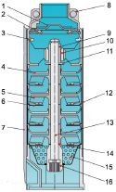
*Производитель оставляет за собой право вносить изменения в вышеуказанную конструкцию насосов в целях ее совершенствования.
7. Пример схемы установки насосов.
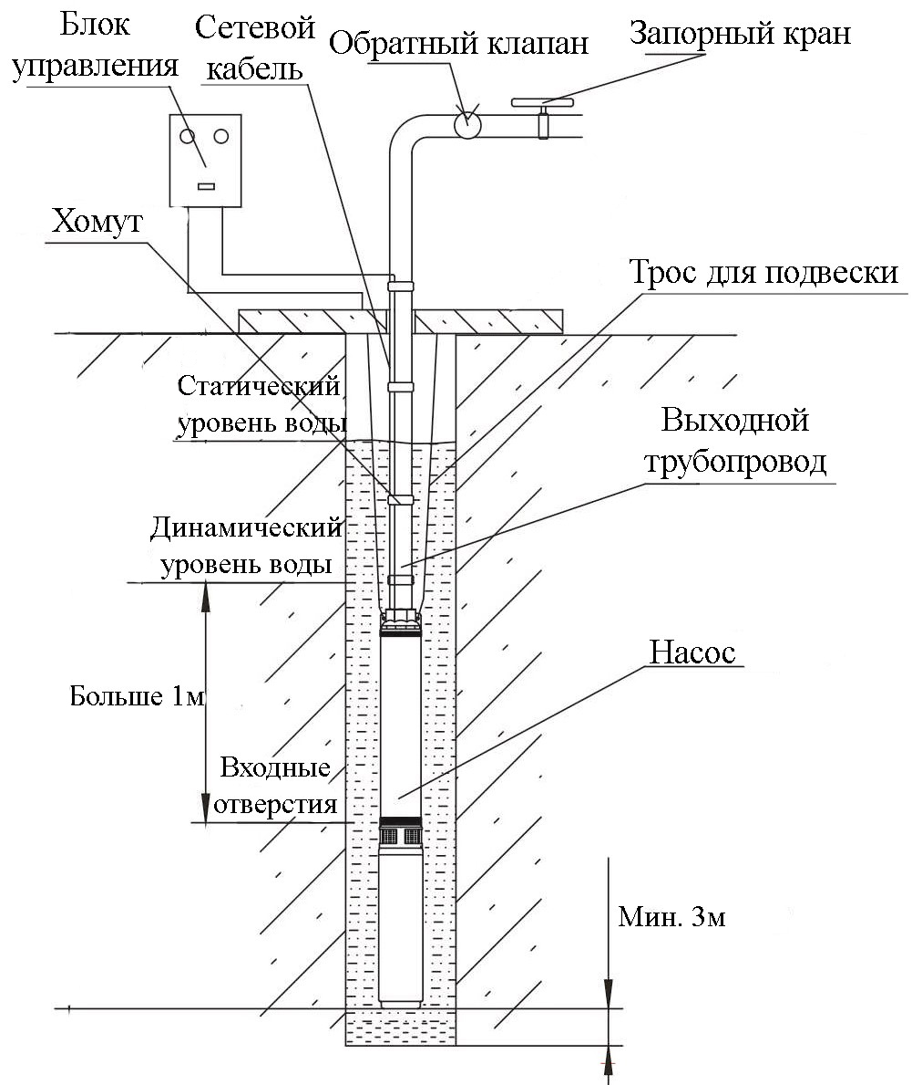
8. Установка и ввод в эксплуатацию.
 | Установку и подключение насоса должен производить квалифицированный специалист. Прежде чем подключить насос к электросети, убедитесь, что напряжение и частота для данной модели, указанные в таблице с характеристиками, соответствуют параметрам подключаемой электросети (220В/50Гц). Источник питания, к которому подключается насос, должен иметь заземление и УЗО! Помните, что мороз может повредить насос и трубопроводы!
1. Перед установкой насоса проверьте целостность сетевого кабеля, штепселя и всех частей насоса. При обнаружении какой-либо неисправности обратитесь в гарантийную мастерскую.
2. Сначала прикрутите присоединительный штуцер к резьбе выходного отверстия насоса, а затем подсоедините выходной трубопровод к штуцеру для присоединения шланга насоса и надежно зафиксируйте его с помощью хомута. Диаметр выходного трубопровода должен соответствовать диаметру присоединительного штуцера насоса. Внимание! При укладке выходного трубопровода не допускается наличие перегибов, закрывающих или затрудняющих водоток. Обращайте внимание на герметичность соединения выходного трубопровода. Даже небольшая течь в выходном трубопроводе резко сокращает производительность и высоту подъема насоса.
3. Присоедините трос к отверстиям, расположенным на выходном патрубке насоса, приподнимите насос и медленно опустите его в жидкость. Зафиксируйте насос, выходной трубопровод и трос. При глубине погружения насоса меньше 30 м используйте нейлоновый трос; при глубине погружения насоса больше 30 м необходимо использовать стальной трос. Внимание! Крепление насоса должно иметь эластичную часть! Перемещайте насос, держа его только за трос. Запрещено перемещать насос при помощи сетевого кабеля!
4. Насос необходимо медленно погружать в воду в вертикальном положении, подвешивать на расстоянии не менее 3 метров от дна, что предотвращает его заиливание и всасывание донных отложений. Через каждые 2 метра длины трубопровода зафиксируйте сетевой кабель к выходному трубопроводу с помощью хомутов. Внимание! Обращайте внимание на герметичность соединения выходного трубопровода. Даже небольшая течь в выходном трубопроводе резко сокращает производительность и высоту подъема насоса. При погружении насоса в скважину убедитесь, что сетевой кабель не повреждается о края скважины.
5. Скважина, в которой будет использоваться насос, должна быть прямой. Между стенкой скважины и корпусом насоса должно быть расстояние не менее 25 мм. Убедитесь, что насос не касается стенок скважины или колодца во время работы! Внимание! Запрещено использовать кабель питания для подвеса насоса. Для предотвращения повреждения кабеля оборудуйте отверстие для кабеля в крышке скважины резиновой втулкой. Внимание! Дебит скважины должен превышать производительность насоса.
6. Если насос находится слишком далеко от источника питания и необходимо использовать удлинитель для его подключения, сечение провода удлинителя должно соответствовать мощности подключаемого насоса и увеличиваться с увеличением его длины, иначе насос не сможет работать нормально из-за значительного падения напряжения в удлинителе. Правильное сечение проводов в удлинителе должен подбирать квалифицированный специалист! Если удлинитель используется вне помещения, провод удлинителя должен быть с резиновой изоляцией.
7. Насос должен быть надлежаще заземлен. Внимание! Некоторые модели насосов не имеют заземляющий провод в питающем кабеле и не требуют заземления. Источник питания насоса должен быть оборудован УЗО! Заземление насоса должно осуществляться стальным проводом без изоляции диаметром не менее 3 мм. Один конец провода необходимо присоединить к насосу с помощью заземляющего винта, а другой конец провода - присоединить к заземлителю.
В качестве заземлителей могут быть использованы: а. Вертикально забитые в землю стальные трубы (с толщиной стенок не менее 3.5 мм), стержни, стальные ленты (с толщиной не менее 4 мм или размером поперечного сечения не менее 48 мм); б. Металлические трубы артезианских колодцев; в. Металлические трубы зданий и сооружений, исключая газопроводные трубы, трубы отопительной и водопроводной систем; г. Проволока диаметром не менее 3 мм.
Расстояние от заземлителей до фундаментов зданий и сооружений должно быть не менее 1,5 м. Верхнюю кромку труб и заземлителей из стальных лент необходимо закапывать на глубину не менее 0,6 м. Заземляющий провод должен быть надежно присоединен к заземлителю.
8. Подключите штепсель кабеля питания к розетке электрической сети и нажмите кнопку включения/выключения на блоке управления. Насос начнет свою работу. Для прекращения работы насоса повторно нажмите кнопку включения/выключения на блоке управления и отсоедините штепсель кабеля питания от розетки электрической сети.
9. Техническое обслуживание.
Внимание! Перед проведением работ по техническому обслуживанию насоса, отключите его от источника питания. Техническое обслуживание насоса должен производить квалифицированный специалист.
1. Регулярно проверяйте исправность всех частей насоса.
2. Периодически проверяйте целостность сетевого кабеля. При необходимости своевременно произведите замену в специализированной мастерской.
3. Данный электрический насос сконструирован в расчете на работу в течение длительного времени без технического обслуживания. При нормальной эксплуатации насос требует только чистку от минеральных отложений и грязи на его узлах и деталях. Периодичность чистки зависит от химических и физических показателей перекачиваемой насосом воды. Внимательное отношение к профилактическому обслуживанию, осмотр и своевременная очистка продлевают срок службы и повышают эффективность работы насоса. Регулярно удаляйте минеральные отложения и грязь с корпуса насоса. Следите за тем, чтобы входные отверстия на корпусе насоса были всегда открыты и очищены от грязи. Для очистки внешней поверхности корпуса насоса рекомендуется использовать мягкую ткань и моющие средства. При очистке насоса запрещается использование абразивных чистящих средств, а также средств, содержащих спирт и растворители.
4. Поврежденные резиновые манжеты и иные прокладки/уплотнители должны быть немедленно заменены, чтобы избежать попадания воды внутрь мотора насоса, что приведет к его негарантийной поломке.
5. Запрещено разбирать мотор насоса для самостоятельного ремонта в гарантийный период. Для этого необходимо обратиться в специализированный сервисный центр.
6. Ежегодно проверяйте сопротивление изоляции между статорной обмоткой и корпусом мотора, которое в норме должно быть не менее 50 MΩ. Уменьшение сопротивления изоляции сигнализирует о потере герметичности сальниками или уплотнительными прокладками насоса и необходимости их срочной замены.
7. После примерно 500-т часов работы насоса необходимо проверить состояние его быстро изнашиваемых частей, таких как: подшипники, сальники, крыльчатки и т. д. В случае необходимости замените изношенные части на новые. Внимание! В гарантийный период данные работы может осуществлять только специализированная мастерская.
8. Желательно делать перерыв на 30 минут перед повторным включением насоса.
9. Количество включений насоса в сутки не должно превышать 10 раз.
10. Если динамический уровень воды находится ниже входных отверстий насоса, это может привести к работе насоса всухую.
10. Меры предосторожности.
1. Для правильной и безопасной эксплуатации насоса внимательно прочтите данное руководство по эксплуатации и строго придерживайтесь его требований.
2. Эксплуатировать насос разрешается только в соответствии с назначением, указанным в руководстве по эксплуатации.
3. Питание насоса должно осуществляться от сети переменного тока напряжением 220В, 50Гц.
4. Запрещается:
-обслуживание и ремонт насоса, подключенного к электрической сети;
-подключать насос к электрической сети при неисправном моторе;
-разбирать мотор насоса с целью устранения неисправностей (в гарантийный период);
-эксплуатировать насос при возникновении во время его работы хотя бы одной из следующих неисправностей:
- повреждение штепселя или кабеля электропитания;
- появление запаха характерного для горящей изоляции и/или дыма;
- высокий уровень шума при работе;
- произвольные выключения;
- наличие течи масла из насоса;
- падение производительности;
- появление трещин и вмятин в деталях корпуса;
- эксплуатировать изделие внутри резервуаров и в помещениях с взрывоопасными и легковоспламеняющимися веществами.
5. Внимание! Запрещена эксплуатация насоса с течью сальника! Сальник насоса является быстроизнашивающейся деталью, особенно если насос иногда работает без воды. При износе, утрате герметичности или появлении течи сальника Вам необходимо немедленно заменить комплект сальников! При появлении течи сальника на поверхности воды возле насоса иногда появляется масляная пленка или срабатывает УЗО в цепи, к которой подключен насос. Если не произвести замену сальника немедленно, вода затечет в статор насоса, что приведет к негарантийной поломке насоса! Производите проверку герметичности сальника после каждых пятисот часов работы насоса. Своевременно заменяйте изношенный сальник! В случае погружения насоса в воду на глубину более 150 метров, давление воды на сальники насоса превысит максимально допустимое значение, вода протечет в статор насоса, и он выйдет из строя из-за возникшего короткого замыкания в обмотке статора. Данная поломка не является гарантийной! Превышение максимально допустимой глубины погружения насоса в воду определяется наличием воды в статоре, при отсутствии износа и повреждений сальников насоса. Никогда не превышайте максимальную допустимую глубину погружения насоса в воду!
6. При эксплуатации насоса необходимо соблюдать следующие правила:
- запрещается подвергать изделие ударам, перегрузкам, воздействию прямых солнечных лучей, мороза и нефтепродуктов;
-запрещается эксплуатировать насос без заземления и/или УЗО;
-запрещается перекачивать морскую воду;
-запрещается перекачивать огнеопасные, взрывоопасные и химически-активные жидкости, а также жидкости, содержащие ГСМ;
-запрещается работать вблизи мест, где существует возможность взрыва;
-в составе перекачиваемых насосом примесей не должны присутствовать камни, частицы металла и т.п.;
-необходимо отключать насос от сети электропитания перед установкой, при переносе с одного рабочего места на другое, во время перерыва и по окончании работы;
-не допускайте натягивания, перекручивания и попадания под различные грузы шнура электропитания, а также соприкосновения его с горячими, острыми и масляными поверхностями;
-не перегружайте насос;
-не передвигайте и не переносите насос, держа его за шнур электрического питания;
-не допускайте работу насоса без воды;
-не допускайте замерзания воды в насосе;
-храните насос в сухом помещении, в недоступном для детей месте;
-эксплуатировать насос необходимо в строго вертикальном положении;
- температура перекачиваемой жидкости не должна превышать максимально допустимую для данной модели насоса (смотрите таблицу с техническими характеристиками);
-не допускайте падений насоса, ударов и прочих механических воздействий на него;
-во избежание несчастных случаев запрещается купаться рядом с насосом во время его работы.
7. Насос необходимо эксплуатировать в строгом соответствии с предназначением и расчетными номинальными параметрами!
8. Производитель не несет ответственность за несчастный случай или повреждение насоса, вызванные его неправильной эксплуатацией или несоблюдением описанных в данном руководстве требований.
11. Хранение.
Не следует оставлять не работающий насос в воде на длительное время. Перед хранением насосу необходимо поработать в чистой воде несколько минут, чтобы удалить загрязнения внутри насоса, затем очистить его снаружи, протереть, высушить, смазать консервационным маслом и хранить в хорошо проветриваемом, сухом, защищенном от мороза, влаги и прямых солнечных лучей помещении при температуре от 0°С до +35°С. Если Вы не будете использовать насос в течение длительного времени, воду из него необходимо полностью слить.
12. Возможные неисправности и способы их устранения.

Все работы с насосом производите после его отключения от сети электропитания!
Возможная неисправность | Причина | Устранение  неисправности
Насос не включается или произвольно выключается. | Плохое соединение с сетью электропитания или разрыв в питающем кабеле. | Почините контакты или замените кабель питания.
Насос не включается или произвольно выключается. | Низкое напряжение  в электросети. | Используйте стабилизатор напряжения.
Насос не включается или произвольно выключается. | Поврежден мотор. | Обратитесь в гарантийную мастерскую для ремонта.
Насос не включается или произвольно выключается. | Сработало УЗО. | Переключите УЗО в рабочее положение. При повторном срабатывании УЗО обратитесь к квалифицированному специалисту.
Насос работает, но вода не поступает. | Засорены входные отверстия. | Очистите входные отверстия.
Насос работает, но вода не поступает. | Засорены или изношены крыльчатки. | Очистите или замените крыльчатки (обратитесь в гарантийную мастерскую).
Насос работает, но вода не поступает. | Выходной трубопровод (шланг) негерметичен. | Загерметизируйте выходной трубопровод.
Насос работает, но вода не поступает. | Выходной трубопровод (шланг) засорён или заблокирован. | Устраните засор или блокировку.
Насос работает, но вода не поступает. | Образование воздушной пробки в насосе при погружении. | Погрузите насос в воду под уклоном для того, чтобы удалить из него воздух.
Насос работает, но вода не поступает. | Перегиб выходного трубопровода. | Устраните перегиб.
Насос работает, но вода не поступает. | Высота подъема воды выше максимальной для данной модели насоса. | Уменьшите высоту подъема воды. Используйте насос с номинальной высотой подъема!
Производитель-ность насоса не соответствует производитель-ности, указанной в руководстве. Необычный шум при работе насоса. | Перегиб выходного трубопровода (шланга). | Устраните перегиб шланга.
 | Насосная камера засорена. | Устраните засор.
 | Засорены входные отверстия, через которые в насос поступает вода. | Устраните засор.
 | Высота подъема не соответствует номинальной. | Эксплуатируйте насос на номинальной высоте подъема.
 | Износ крыльчаток или подшипников. | Замените крыльчатки или подшипники.
Примечание: Устранение неисправностей, связанных с разборкой насоса, необходимо производить только в гарантийной мастерской в течение гарантийного периода!
13. Гарантийные обязательства.
- Гарантийный срок хранения – 12 месяцев.
- Гарантийный срок эксплуатации – 24 месяца с даты продажи, но при отсутствии на паспорте штампа с указанием даты продажи, гарантийный срок исчисляется с даты изготовления (окончательный срок гарантии устанавливается непосредственно продавцом, но не может превышать 24 месяца). Претензии не принимаются во всех случаях, указанных в гарантийном талоне, при отсутствии даты продажи и штампа магазина (росписи продавца) в данном руководстве по эксплуатации, отсутствии гарантийного талона.
- Гарантийные обязательства не распространяются на неисправности изделия, возникшие в результате: 1) несоблюдения пользователем предписаний данного руководства по эксплуатации, механического повреждения, вызванного внешним ударным или любым иным воздействием, использования изделия не по назначению; 2) стихийного бедствия, действия непреодолимой силы (пожар, несчастный случай, наводнение, удар молнии и др.), неблагоприятных атмосферных и иных внешних воздействий на изделие, таких как: перегрев, размораживание, агрессивные среды и т.д.; 3) использования некачественных расходных материалов и запчастей, наличия внутри изделия посторонних предметов; 4) вскрытия мотора или ремонта вне уполномоченного сервисного центра, к безусловным признакам которых относятся: сорванные гарантийные пломбы, заломы на шлицевых частях крепежных винтов, частей корпуса и т.п., модификация изделия; 5) на принадлежности, запчасти, вышедшие из строя вследствие нормального износа, и расходные материалы, такие как: уплотнительные прокладки, сальники, крыльчатки и т. д. Гарантийный ремонт не производится, если деталь, которая подлежит замене, является быстроизнашивающейся! 6) ненадлежащего обращения при эксплуатации, хранении и обслуживании (наличие ржавчины и минеральных отложений, засоры, забивание внутренних и внешних полостей изделия песком, грязью и т.д.). Изготовитель обязуется в течение гарантийного срока эксплуатации безвозмездно исправлять дефекты продукции или заменять ее, если дефекты не возникли вследствие нарушения покупателем правил пользования продукцией или правил ее хранения. Гарантийный ремонт (безвозмездное устранение недостатков/поломки) изделия производится по предъявлении гарантийного талона, а послегарантийный – платно, в специализированных ремонтных мастерских. Изготовитель не принимает претензии на некомплектность и механические повреждения изделия после его продажи.
Продавец:
Дата продажи_________________________________________
Срок действия гарантии_______________________________
Предприятие торговли (продавец)_______________________
Место для печати (росписи)_____________________________
Покупатель:________________________________________
С условиями и сроком гарантии, предложенными продавцом и указанными в гарантийном талоне, согласен. Изделие проверено и является исправным на момент покупки, изделие получено в полном комплекте, претензий к внешнему виду не имею.
(Место для росписи покупателя)____________________
